一、请完成build方法，实现以下Excel表格（样例）中菜单树的读取。(编程题)
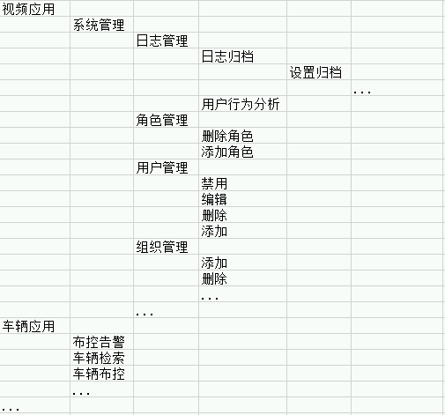
//menu结构定义
Class Menu {
String name;
List<Menu> children = new ArrayList<>();
public void setName(String name){
this.name = name;
}
public String name getName(){
return name;
}
public void addChild(Menu menu){
children.add(menu);
}
public List<Menu> getChildren(){
Return children;
}
}
//build方法
public List<Menu> build(List<String[]> lines) {
//树形结构读取代码
}

二、Linux问题
1、ssh远程copy命令
2、ssh免密登录配置
3、linux怎么安装java jdk，需要修改的几个配置文件？
4、linux怎么配置定时任务
5、Linux怎么添加用户？怎么把制定目录权限分配给用户？
groupadd zzt
新建用户并添加组
useradd -r -g zzt zzt
分配目录权限分配给指定用户
chown -R zzt:zzt /opt/zzt
- 简单描述Linux中
tmp\opt\usr\etc几个目录的作用
- 写一条命令实现，把当前目录下的非.txt文件移动到上一级目录
mv `ls | grep -v .txt$`
- linux文件权限有10表示，每一位代表什么含义？（文件类型、文件所属用户、文件组用户、其它用户）
- 754权限的含义？
- Linux查看某个端口是否有程序运行
- 获取某个端口的进程ID
netstat -nlp | grep :$port | awk '{print $7}' | awk -F"/" '{ print $1 }'
三、git
1、git版本回退方法
Git reset –hard version
Git push -f
2、项目中git分支是怎么管理的？
3、get fetch和get pull 的区别
get fetch只拉取远程分支的最新代码到本代码
get pull 拉取远程分支代码到本地，并进行merge
4、简述项目中合并远程分支的流程
A、拉取远程分支的最新代码到本地
B、比对两个分支的代码差异
C、合并分支
D、解决合并冲突
E、push代码到远程
5、简述GIT提交代码到远端的流程(完整工作流程)
A、git add . 添加修改的文件到暂存
B、git commit -m “message” 提交代码到本地长裤
C、git pull origin develop 拉取远端最新代码到本地
D、解决代码冲突(无冲突不需要解决)
E、git push origin develop 推送代码到远端
6、简单描述GIT的工作原理，分为几个工作区域
四部分：remote、repository、index、workspace
四、redis
1、redis怎么实现消息队列？
2、redis是单线程的？使用单线程的优点是什么？
4、redis有几种数据结构？
5、redis缓存有些什么特点？
6、开发中是怎么保证redis里面的数据是热点数据的？
五、Java
1、Java中阻塞队列的实现原理？
2、HashMap实现原理？
3、Java中如实现等十个线程执行完后再执行代码后面的逻辑？
4、synchronized修static方法、成员方法、代码块传递不同参数，有什么不同区别？
5、volatile变量
1、volatile修饰符的作用？
Volatile修饰的变量变量的可见性，多线程情况下一个线程的修改对其它线程是可见的。同时能保证32位虚拟机long、double等非原子读写变量的读写操作是原子的。
2、为什么long、double的读写不是原子操作？
Long和double的长度位64bit，对于32位虚拟机每次读取32bit所以不是原子的，对于64位虚拟机每次读取64bit所以是原子的。
3、volatile能修饰数组吗？（能）
4、volatile修饰的数组，对数组中元素的操作是原子的吗？（不是）
6、有一个CPU密集型任务，启动4个线程和启动8个线程共同处理任务，那种方式性能更好？
依据CPU个数情况而定
如果CPU小于等于四核，4个线程比8个线程快
如果CPU为八核，8个线程快
7、什么是ThreadLocal？
8、精确数字计算使用什么数据类型？
9、Java中堆和栈的区别
10、我们可以在 hashcode() 中使用随机数字吗？（不可以，相同对象hashcode必须相同）
11、Thread的run和start方法有什么区别？
12、mybatis中为什么需要在使用完PageHelper之后执行cleanPage？
13、Thread中run和start方法的区别？
14、有以下一段代码，list做了几次扩容，最终的容量大小是多少？（3、27）
ArrayList<Integer> list = new ArrayList<>(8);
for (int i = 0; i < 20 ; i ++){
list.add(i);
}
六、MySQL
1、MySQL索引实现原理
2、数据库事务的四个特性及含义？
3、视图的作用？
优点：简化操作（把经常使用的数据定义为视图）、屏蔽真实表结构
缺点：性能差、限制修改（修改视图数据库需要转化成对应的表修改，不建议在视图上修改数据）
4、数据库优化思路
1、避免where子句中使用!=（放弃索引）
2、避免where子句中使用null判断（放弃索引）
5、MySQL varchar和char的区别？
1、varchar是边长的、char是定长的
2、char最多只能存255个字符，varchar最多能存65532个字符
3、varchar(256)最多能存多少个汉字和字母？
汉字：4.0以下版本根据表字符集不同，能存储的汉字个数不同，gbk = 256/2 ；utf8 = 256/3；5.0以上版本256个
字母：4.0以下和5.0以上都是存256个
七、微服务架构
八、SpringBoot、Spring
九、HTTP协议
1、HTTP消息请求包含那几部分？
A、请求行（请求类型、访问的资源、HTTP协议版本）
B、请求头部（如Content-Type:application/json）
C、请求数据主体（body）
2、HTTP消息响应包含那几部分？
A、状态行（HTTP状态、HTTP版本）
B、消息报头（生成日期、Content-Type、编码类型）
C、响应正文（body）
3、GET、POST在实际应用中有什么区别？
4、开发应用中，如何选择GET、POST、PUT方法？

